Черкаський обласний інститут
післядипломної освіти
педагогічних працівників

КУРСОВА РОБОТА

ПРОЕКТ: ”ВИГОТОВЛЕННЯ ПАННО В ТЕХНІЦІ КВІЛЛІНГ”

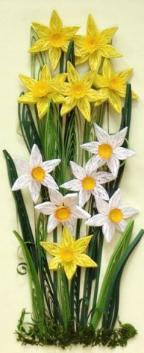

Виконала Кириченко Н. В
вчитель обслуговуючої праці
загальноосвітньої школи І-ІІІст № 34

Черкаської міської ради
Черкаської області

Черкаси 2009
№ п\п | Зміст роботи | Кількість годин | Дата
І | Організаційно-підготовчий етап | 2
1.1 | Розробка технічного завдання | 0,5
1.2 | Вибір технологічного об'єкту. Аналіз моделей -аналогів. | 1
1.3 | Оформлення документації по підготовчому етапу (Висновок по технічній пропозиції). | 0,5
II | Конструкційний етап | 2
2.1 | Підбір та аналіз матеріалів для виготовлення виробу. Розрахунок та виготовлення лекал. | 1
2.2 | Вибір технологій виготовлення. Розрахунок собівартості виробу.  Мінімаркетингові дослідження.  Екологічне обгрунтування проекту. | 1
III | Технологічний етап | 12
3.1 | Виконання стандартних форм в техніці квіллінг. | 2
3.2 | Виготовлення квітів та тварин за допомогою паперових стрічок. | 4
3.3 | Виготовлення виробу. | 4
3.4 | Оздоблення виробу. | 2
ІV | Заключний етап | 2
4.1 | Критерії оцінки проекту
4.2 | Корекція виробу, самоаналіз результату. Захист проекту. | 2

І. Організаційно-підготовчий етап

1.1. Розробка технічного завдання

1.1.1. Призначення проектованого виробу.
Ці панно дають надзвичайно великі можливості для застосування багато-чисельних форм квіллінгу. Ці панно призначені для декорування приміщення, дитячих кімнат, та можуть використовуватись, як подарунок на свято. У квіллін-га давня історія, з 16 ст. ця техніка використовувалась монахами для прикрашан-ня священих образів. Цінителями цього мистецтва вважаються такі особи, як королева Марія та цариця Олександра, які колекціонували його зразки.Сучасні журнали присвячують техніці паперової пластики цілі проекти з класичними предметами декора, коробочки для чаю, різноманітні шкатулки. Квіллінг – це можливість побачити незвичайні можливості звичайного паперу. Проект призначений для виконання учнями 7 класу.

1.1.2. Вимоги до інструментів та матеріалів
Папір для квіллінгу повинен бути кольоровим з двох сторін, такий папір можна придбати в спеціалізованих магазинах. Для квіллінгу використовують ріноманітний інструмент. В Європі користуються пластмасовою або металевою паличкою ,майстри східної школи використовують для закручування паперу тонке шило або голку. Дітям для закручування паперових стрічок легше користуватися зубочистками. Для нарізання паперових стрічок використовують ніж паперу.

1.1.3. Вимоги до конструкції виробу
Панно бувають зовсім різні, вони можуть бути пласкими та об’ємними. В основі кожного з них лежить такий спосіб накручування паперу, як щільне коло основи. З цього кола можна виготовити інші форми: капля, долька, квадрат, напівколо, міндальний горіх та ін. фантазії немає меж.

1.1.4. Інструменти і пристосування
Клей ПВА, двосторонній кольоровий папір, ніж для паперу, зубочистки
шило, трафарет для виготовлення форм, деревяна рамка, картон.
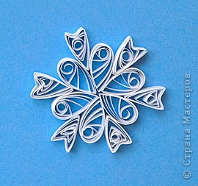
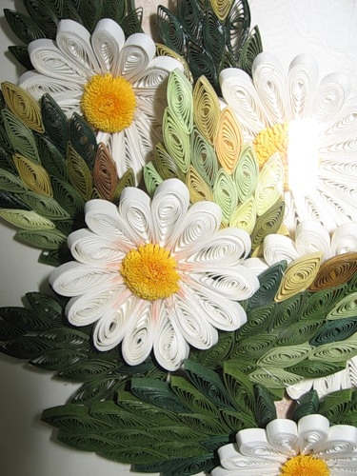

1.2. Вибір технологічного об’єкту

1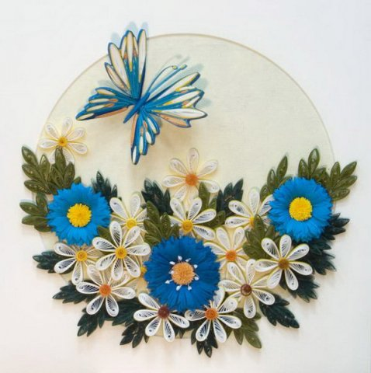2 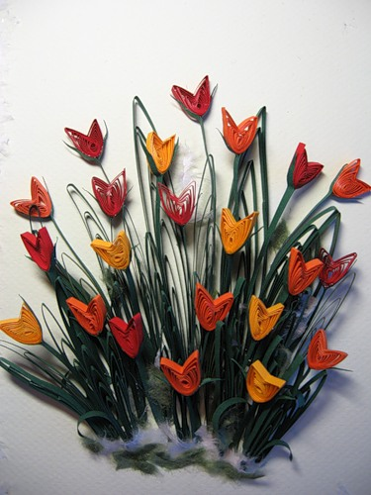
3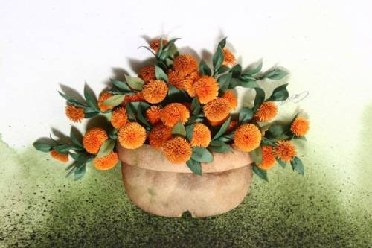

Аналіз моделей – аналогів

Критерії аналізу | Зразок  № 1 | Зразок  № 2 | Зразок  № 3
Естетичність | + | + | +
Технологічність  (складність) | складна | середня | складна
Оригінальність | + | + | +
Економічність | + | ++ | +
Кількість деталей | 37 | 27 | 52
Надійність | висока | середня | висока
Власні вподобання | + | + | +

  - Висновок по технічній пропозиції

Усі моделі відповідають своєму призначенню.
Модель № 3 має високу складність у виготовленні але має найкращій естетичний вигляд.
Моделі № 1 та № 2 мають меньшу складність у виготовленні (кількість матеріалів та деталей).
Я обираю для свого проекту модель № 2. Вона мені найбільше сподобалася.

ІІ. Конструкторський етап

  - Підбір та аналіз матеріалів для виготовленні виробу.

Батьківщина «водозбору» гірські райони Америки, Євразії та Африки. Ця квітка полюбляє прохолодний клімат. «Водозбір» гарно росте в тіні, на грунті, а також в горщику на веранді, якщо йому забезпечити належний догляд. Кольоро-вий спектр квітів дуже різноманітний. Наприклад, символ американського штату Колорадо - блакитний «водозбір».

деталі | кількість | довжина | форма | колір
Квітка 1 | 6 | 5 см | крапля | Жовтогарячий
Квітка 2 | 17 | 5 см | крапля | Червоний
Лист 1 | 5 | 6 см | крапля | Зелений
Стебло | 10 | 10 см | стрічка | Зелений
Стебло 2 | 5 | 7 см | стрічка | Зелений
Стебло 3 | 3 | 5 см | стрічка | Зелений

  - Вибір технологій виготовлення. Розрахунок собівартості виробу. Мінімаркетингові дослідження. Екологічне обгрунтування проекту

Щоб зробити квітку.необхідно скрутити тугу спіраль з паперової стрічки довжиною 10 см., відпустити спіраль і з неї зробити основну форму крапля. Квітка складається з двох крапель зклеєних кутиками догори . Зробити заготовку для жовтогарячих квітів, та аналогічно для червоних квітів. Для листка зклеїти один з одним 3 краплі зеленого кольору, поклавши їх віялом. На картон наклеїти стебла зеленого кольору, на їх кінцях розташувати жовтогарячі та червоні квітки, згідно композиції та наклеїти листя та короткі стебла.
Матеріали:
- Папір червоного кольору
- Папір жовтогарячого кольору
- Папір зеленого кольору
- Білий картон
- Клей

Розрахунок собівартості виробу

Матеріалознавство | Ціна за 1 шт. (грн.) | Витрати (шт) | Всього (грн.)
Кольоровий папір | 0,30 | 16 | 4,80
Клей ПВА | 4,50 | 1 | 4,50
Картон | 0,80 | 1 | 0,80
Ніж для паперу | 3,50 | 1 | 3,50
Рамка (дерево) | 10,00 | 1 | 10,00
Всього |  |  | 23,60
Мінімаркетингові дослідження

Визначення величини прибутку в наслідок реалізації виробу
Собівартість виробу | 10 – 25 % від собівартості | Сума
23,60 грн. | 5,90 грн. | 29,50 грн.
Економія |  | 5,90 грн.

Розрахунок оплати праці
Собівартість виробу | 20 % від собівартості | Сума
23,60 грн. | 4,72 грн. | 28,32 грн.
Всього |  | 28,32 грн.

Враховуючи, що панно виготовлено з обрізків паперу, я зробила висновок, що виробництво панно можна зробити рентабельним.

Екологічне обгрунтування проекту

Виробництво панно не забруднює навколишнє середовище. Можливо використовувати відходи паперового виробництва. Відсутність алергічної реакції при контакті з паперовими стрічками. Виріб не електризується.

ІІІ Технологічний етап

3.1. Виконання стандартних форм в техніці «квіллінг»

- Візьми стрічку паперу
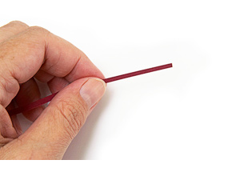

- Відтягни з нажимом кінець стрічки двома пальцями другої руки, проводячи по ньому нігтем так, щоб кінець трохи вигнувся.
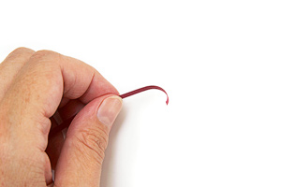
- 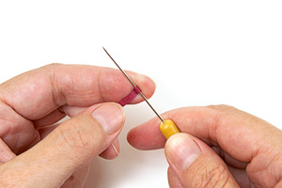Загнутий край краще намотується на шило. Щільно накрути декілька витків.
4. Коли діаметр валіка стане 3 - 4 мм. його можна зняти з шила і крутити
вручну.
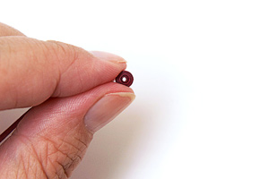

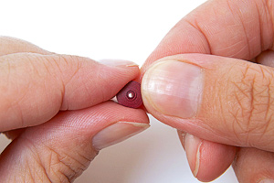
5. Закручуйте диск руками, весь час перебираючи пальцями, щоб
паперова стрічка не
розпустилася.

6. Вся стрічка закручена
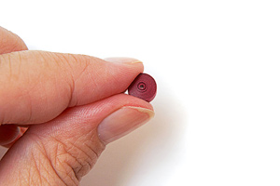

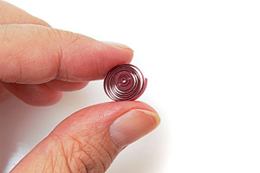
7. Тепер злегка розслаб пальці дозволяючи паперовій спіралі трохи
розійтися

8. Приклей кінець стрічки клеєм ПВА
- Тепер зіжми заготовку двома пальцями. Отримали форму «крапля».
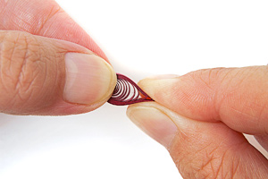
10. Заготовкам можна надавати різноманітні форми, виконуючи стиснення та вмятини .
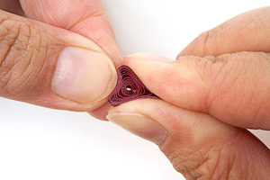
11. Це форми «крапля» та «пелюстка».
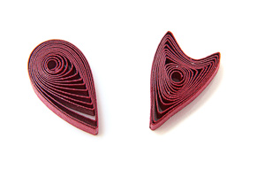

3.2. Виготовлення квітів, тварин та птахів в техніці «квіллінг».

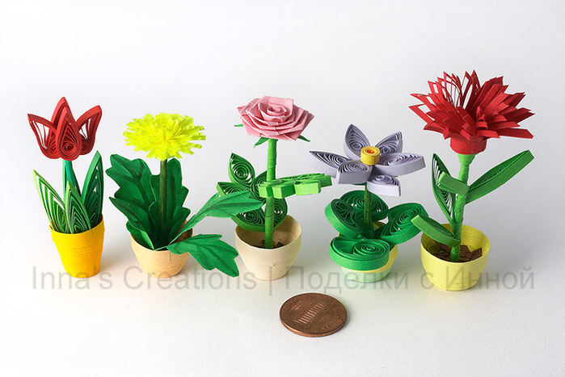

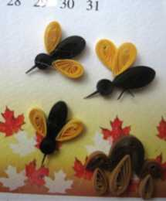
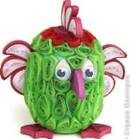

3.3. Виготовлення виробу.

- Розкроювання (розрізання) паперу на стрічки шириною 3 – 4 мм.
- Виголтовлення червоних та жовтих квітів.
- Виготовлення стебла та листя.
- Наклеювання на картон згідно обраної композиції.
- Оформлення панно в декоративну рамку.

IV. Заключний етап.

4.1. Критерії оцінки проекту

4.1. Технологічні критерії
- оригінальність застосування матеріалів, їх довговічність, витрати мінімальні
- складність і об’єм виконаних робіт - середній
- доцільність виробу - використовується за призначенням для декорування приміщень

4.2. Конструктивні критерії
- зручність використання, міцність, надійність - висока
- відповідність конструкції призначення виробу - відповідає всім технологічним вимогам

4.3. Естетичні критерії
- оригінальність форм - форма оригінальна
- кольорове рішення - кольори підібрані згідно потреби
- складність форми - форма проста

4.4. Економічні та маркетингові критерії
- необхідність даного виробу - потреба шкільного кабінету праці
- собівартість проекту - низька
- рівень ціни роздрібної торгівлі - середній
- доцільність рекламування – показ найкращих робіт на шкільній виставці

4.5. Екологічні критерії
- забруднення навколишнього середовища - відсутнє
- шкідливість складу виробу - відсутня
- шкідливість виробництва матеріалів – середня

4.2. Захист проекту (демонстрація виробів).

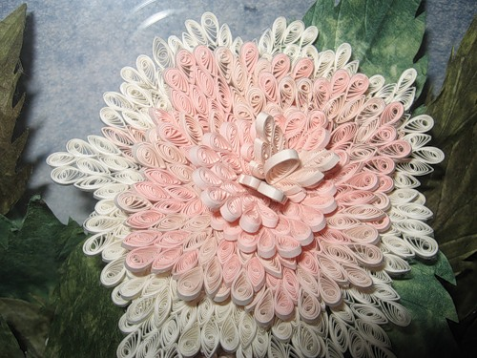

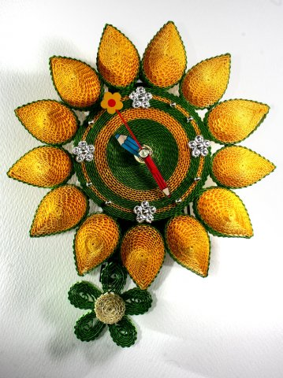

Моїм виробом можна прикрасити шкільний кабінет, кабінет праці, дитячу кімнату, вітальню. Моє панно надасть любому привабливий та естетичний вигляд.
Декоративне панно виконане в стилі «квіллінг» надає надзвичайно великі можливості для застосування багаточисельних форм квіллінга. Оволодіння цим мистецтвом принесе вам незабутню насолоду.

